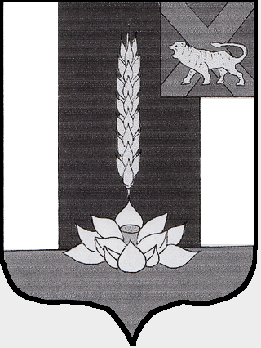

Администрация Черниговского района

ПОСТАНОВЛЕНИЕ

05.12.2022 с. Черниговка № 764-па

О внесении изменений в Постановление Администрации Черниговского района от 30.12.2021 №620-па «Об утверждении перечня главных администраторов доходов бюджета Черниговского района, главных администраторов источников финансирования дефицита бюджета Черниговского района на 2022 год»

На основании Постановления Администрации Черниговского района от 07.02.2022 № 61-па «Об утверждении порядка внесения изменений в перечни главных администраторов доходов бюджета Черниговского района, главных администраторов источников финансирования дефицита бюджета Черниговского района» Администрация Черниговского района

ПОСТАНОВЛЯЕТ:

1. Внести в Перечень главных администраторов доходов бюджета Черниговского района, утвержденный постановлением Администрации Черниговского района от 30 декабря 2021 года № 620-па «Об утверждении перечня главных администраторов доходов бюджета Черниговского района, главных администраторов источников финансирования дефицита бюджета Черниговского района, главных администраторов источников следующие изменения:

1.1 В приложении 1 по коду главного администратора доходов бюджета Черниговского района:
003 Финансовое управление Администрации Черниговского района, добавить следующую позицию:
003 | 2 02 19999 05 0000 150 | Прочие дотации бюджетам муниципальных районов

2. Разместить настоящее постановление на официальном сайте Администрации Черниговского района в сети «Интернет» в разделе «НПА».

Глава Черниговского района К.В. Хижинский

